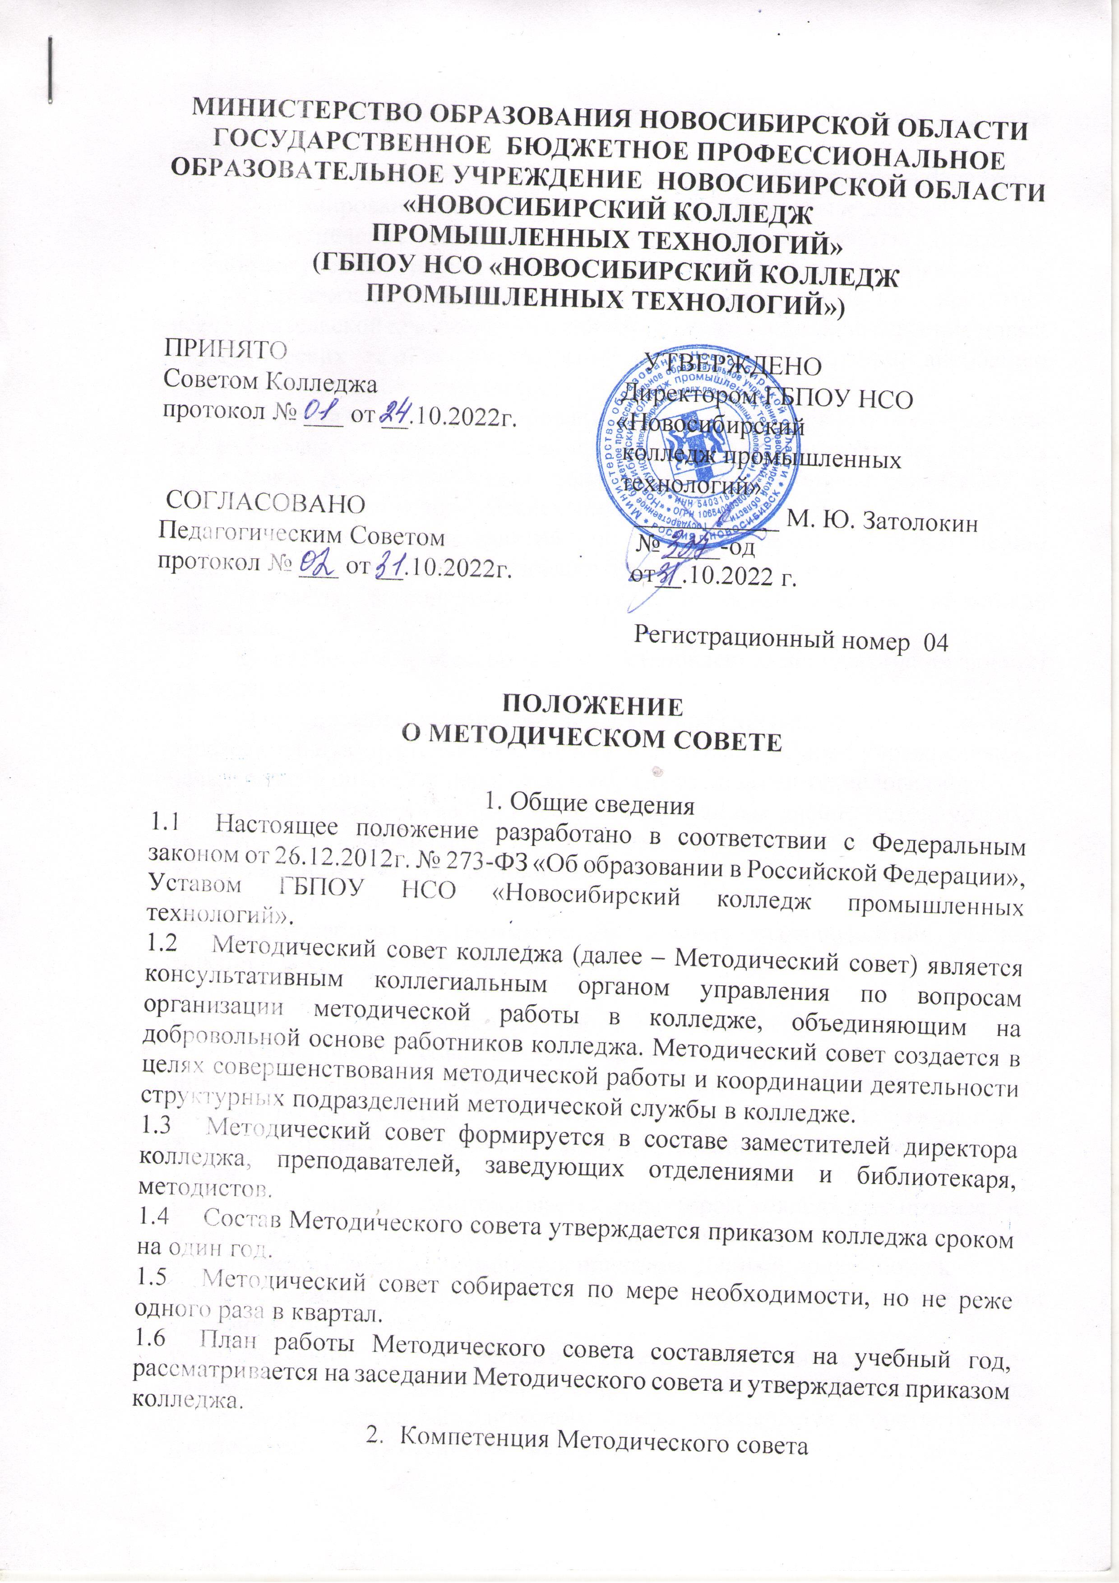2.1 К компетенции Методического совета относится решение следующих вопросов:
1) разработка основных направлений методической работы колледжа;
2) формирование цели и задач методической службы колледжа;
3) обеспечение методического сопровождения учебных программ, разработка учебных, научно-методических и дидактических материалов;
4) организация опытно-поисковой, инновационной и проектно-исследовательской деятельности в колледже, направленной на освоение новых педагогических технологий, разработку авторских программ, апробацию учебно-методических комплексов;
5) организация консультирования педагогических работников колледжа по проблемам совершенствования профессионального мастерства, методики проведения различных видов занятий и их учебно-методического и материально технического обеспечения;
6) разработка мероприятий по обобщению и распространению педагогического опыта педагогических работников колледжа;
7) участие в подготовке к аттестации педагогических работников колледжа;
8) содействие профессиональному становлению молодых (начинающих) преподавателей;
9) организация взаимодействия с организациями, осуществляющими образовательную деятельность, научно-исследовательскими учреждениями с целью обмена опытом и передовыми образовательными технологиями;
10) внедрение в учебный процесс современных учебно-методических и дидактических материалов и программного обеспечения электронного обучения, систем информационного обеспечения занятий, информационно-библиотечных систем;
11) разработка программного обеспечения для проведения учебных занятий и внедрение их в учебный процесс.

- Организация работы Методического совета
3.1 Методический совет избирает председателя (одного из заместителей директора колледжа), который возглавляет Методический совет, выполняет функции по организации работы Методического совета, ведет заседания, и секретаря, который выполняет функции по фиксации решений Методического совета.
3.2 Методический совет созывается директором колледжа не позднее, чем за пять дней до его проведения. Решение директора колледжа о созыве Методического совета оформляется приказом. Данный приказ помещается на доску объявлений, расположенную в колледже, для ознакомления членов Методического совета.
3.3 Заседания Методического совета оформляются протоколом, подписываемым Председателем и секретарем Методического совета. Срок хранения протоколов Методического совета определяется в соответствии с законодательством Российской Федерации.
3.4 Решения Методического совета вступают в силу после их утверждения руководителем Учреждения и являются обязательными для всех работников и обучающихся Учреждения.
3.5 Срок данного положения не ограничен. Положение действует до принятия нового.

Юрисконсульт Коробейникова Н. А.

